Муниципальное бюджетное дошкольное образовательное учреждение
детский сад компенсирующего вида №77 «Эрудит»

Развиваем двигательную активность
у детей младшего дошкольного возраста

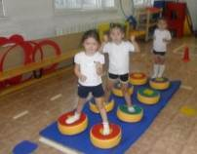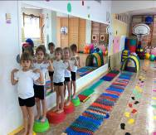
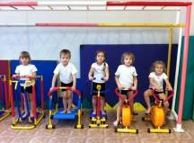
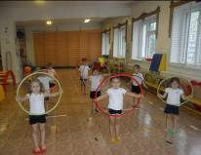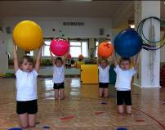
г. Нижневартовск
Ходьба
-в колонне, по кругу, парами друг за другом, в разных направлениях;на носках, на пятках;
- с высоким подниманием коленей; мелкими и широкими шагами,
-«змейкой»; приставными шагами в стороны, вперед, назад; чередованием ходьбы с бегом и другими движениями;
- с остановкой на сигнал, поворотами; со сменой ведущего; сменой темпа и направления, положения рук; сохранением равновесия на ограниченной, повышенной наклонной поверхности.

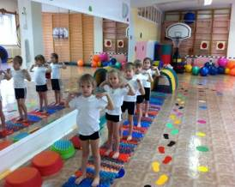

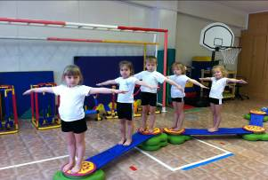
Бег
-в колонне, по кругу, на носках; широким шагом; с забрасыванием голени назад; с обеганием предметов;
- со сменой направления и темпа; с ускорением и замедлением; с ловлей и увертыванием;
- с преодолением препятствий; сохранением равновесия после внезапной остановки;
- челночный (2-3x5 м); непрерывный (1-1,5 мин); быстрый (на 10-30 м); со средней скоростью (50-60% от максимальной, 40-60 м); медленный по пересеченной местности (160-240 м).

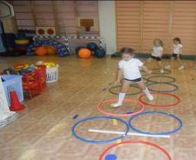

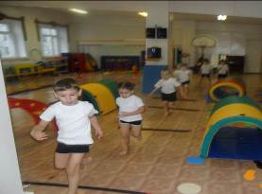

Прыжки
-на месте, с продвижением вперед (2-3 м), через линии, невысокие предметы; с поворотом вправо-влево; на одной (пр, лев. ноге); в длину с места; с короткой скакалкой (попытки); спрыгивание с высоты (15-30 см) на мат.
Бросание, ловля, метание:
-катание мячей, в определенном направлении; между предметами и с попаданием в них; подбрасывание и ловля мяча двумя руками; ловля мяча после удара об пол и отскока; о стену; отбивание мяча прав. и лев. рукой; перебрасывание мяча друг другу снизу, из-за головы и ловля его; метание предметов в гориз. цель двумя, прав. и лев. рукой; в верт. цель и на дальность прав. и лев. рукой.

Ползание и лазанье:

-проползание на четвереньках по прямой (6-10 м); под предметами и вокруг них, между ними; по накл. поверхности; на животе по гимнаст. скамейке; ходьба на четвереньках с опорой на стопы и ладони; подлезание под предметы, перелезание через них; пролезание в обруч; лазанье по лесенке-стремянке, гимнаст. стенке вверх, вниз приставным и чередующимся шагами.

